Bransoletka celebrytka - dodatek dla każdej kobiety
Bransoletka celebrytka to subtelny dodatek, który zdobywa serca coraz większej liczby kobiet. Dowiedz się, do czego można ją nosić oraz jakie wzory są dostępne.

Symbole na bransoletce
Bransoletka celebrytka to nie tylko wypełnione kółeczko na cienkiej bransolecie. Zamiast kółka często umieszcza się krzyżyk, serce, nieskończoność czy koniczynkę. Każdy z tych symboli ma oczywiście swoje znaczenie. Tym samym serce będzie oznaczało miłość, więc bransoletka celebrytka z tym motywem będzie doskonałym pomysłem na prezent dla ukochanej osoby. Nieskończoność jest symbolem oddania i wierności, dlatego często jest wybierana jako znak przyjaźni i noszona przez przyjaciółki. Koniczynka jest rzecz jasna kojarzona ze szczęściem, dlatego też i w tym przypadku symbolizuje powodzenie oraz życzenie szczęścia - doskonały pomysł na prezent urodzinowy.

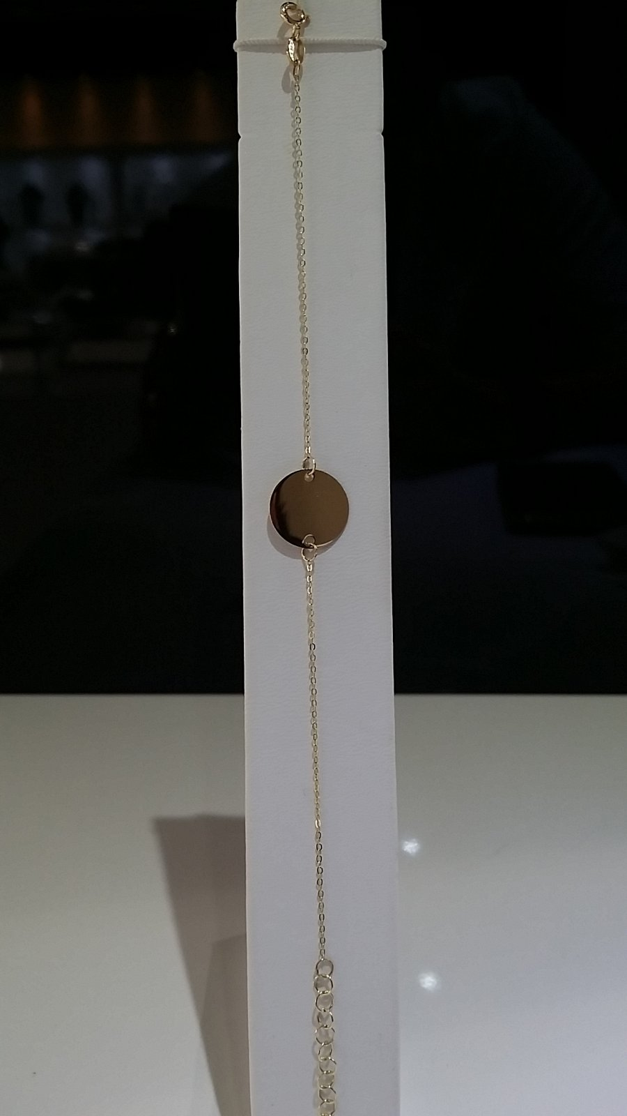
Bransoletka celebrytka - do czego ją nosić?
Wielkim pozytywem i tym, co wyróżnia bransoletkę celebrytkę spośród innego rodzaju biżuterii jest to, że jest uniwersalna. Można ją nosić na co dzień - zarówno wtedy, kiedy jesteś ubrana zupełnie na luzie, kiedy idziesz na spacer po mieście czy nawet na trening. Biżuteria ta sprawdzi się także w przypadku oficjalnych wyjść, spotkań biznesowych czy nawet wieczorowych kreacji - jej delikatność zawsze doskonale podkreśli Twoją subtelność i klasę. Pokaż światu, że jesteś prawdziwą damą.

